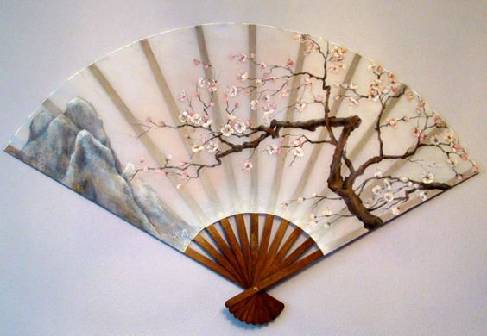
Далекосхідний культурний регіон: мистецька подорож Японією. 10 клас
Актуалізація опорних знань.
- Спробуйте дібрати декілька влучних слів-характеристик для архітектури Японії.
- Що вам відомо про японське садово-паркове мистецтво?
- Поміркуйте над тим, як архітектура відображає ставлення до природи в культурі Японії
- Розкажіть про ритуал чайної церемонії
- Які теми є забороненими при написанні хайку?
- Презентуйте свої творчі роботи – хайку на тему «Весна», ікебана (власна композиція )

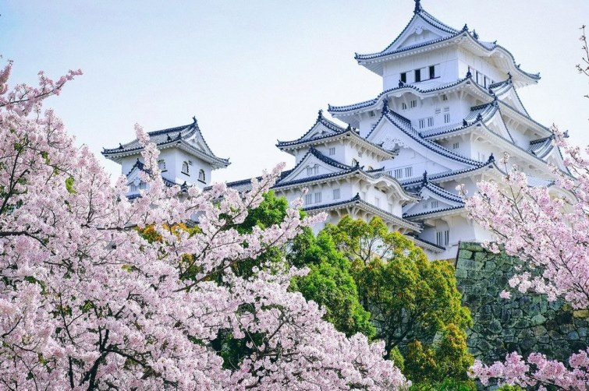
1 - Замок Хімедзі
Японська культура є однією з найбагатших на планеті. З причини довгої ізольованості Японії від решти світу, через свої географічні та політичні особливості, її культура і донині залишається загадковою та незбагненною.
Прагнення знаходити красу в кожній речі і схилятися перед цією красою – ось одне з особливих рис японського національного характеру.
Гармонія з природою, витончена простота, природність, стриманість, витончений смак – сьогодні, як і багато століть тому, є основними особливостями філософії японців.
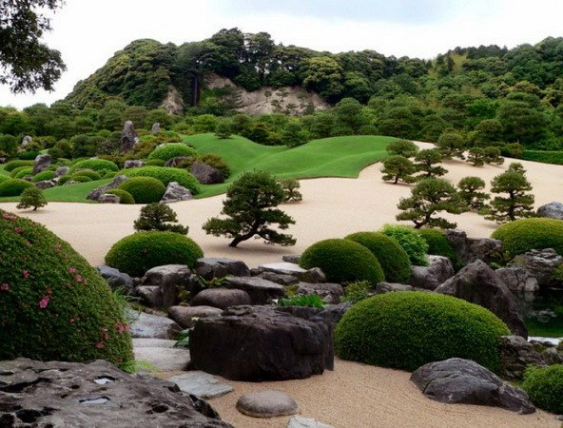
2 - Сад каменів

Багатовікова мудрість та досвід поколінь японського народу укладені у великій кількості прислів’їв та приказок.
Поміркуємо!
Чи погоджуєтесь з японською мудрістю? Аргументуйте свою думку.
«Без шліфування і алмаз не блищить»
«Зроби все, що зможеш, а в іншому покладайся на долю»
«Хто сильно бажає піднятися нагору, той придумає драбину»
Шлях японського мистецтва можна схарактеризувати як вічний пошук Краси, який приводить до осягання Істини. Мистецтву притаманне одухотворення природи, яка є джерелом натхнення і засобом вираження почуттів.
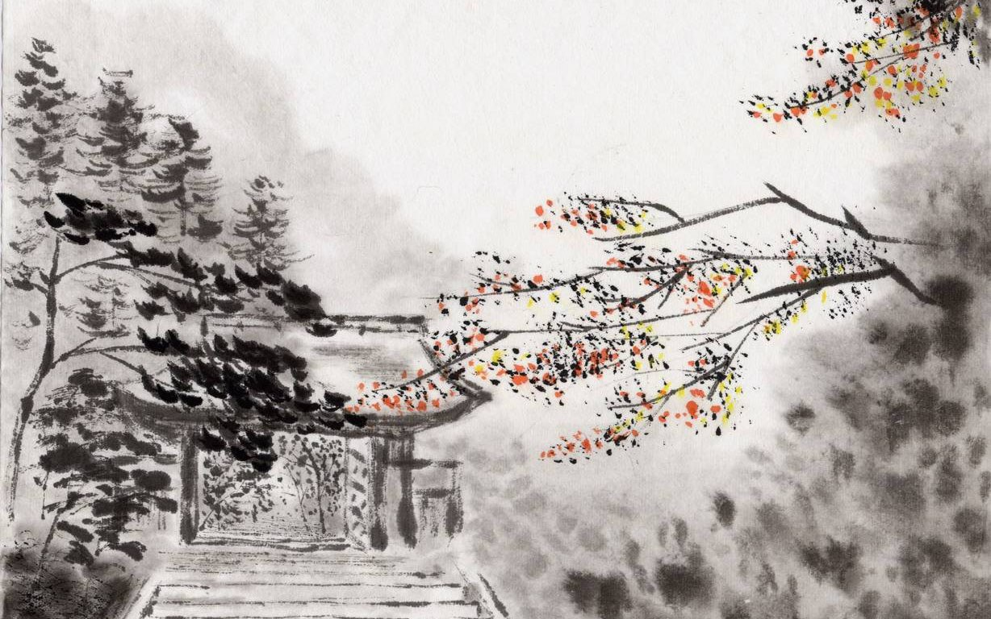
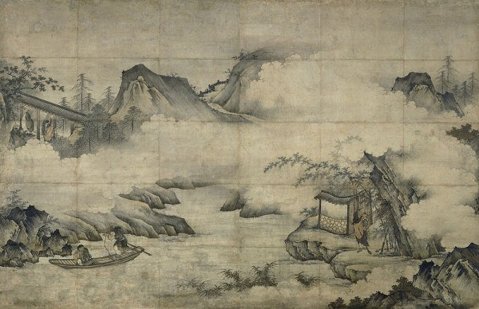
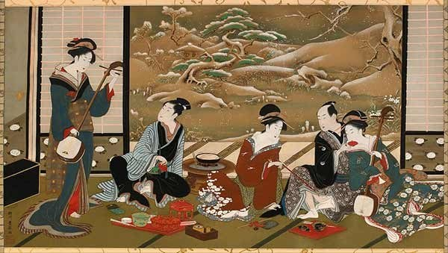
Мотиви природи знайшли своє втілення у традиційному японському образотворчому мистецтві. Також на картинах Країни Вранішнього Сонця часто зображували різноманітні сцени з повсякденного життя знаті, випадки з життя звичайних людей, самураїв, міфологічних героїв.
Високого рівня розвитку в Японії досягло мистецтво гравюри. Японська гравюра є різновидом ксилографії. Спочатку її твори були чорно-білими, оскільки митці використовували лише чорну туш, але з XVII ст. художник Моронобу запровадив техніку кольорового друку.
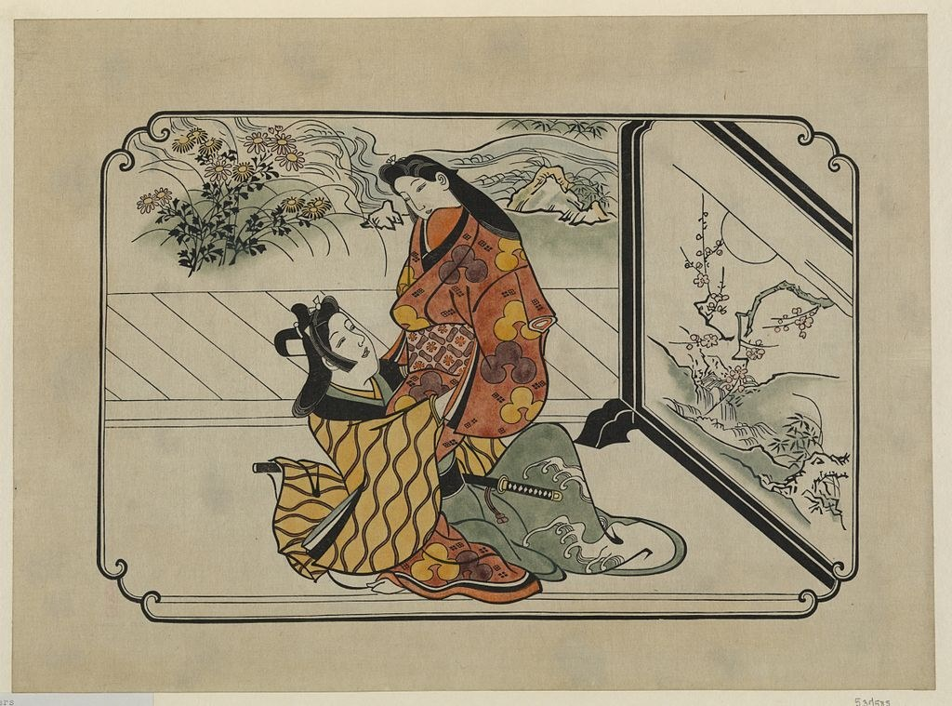
3 - Моронобу.Обійми закоханих
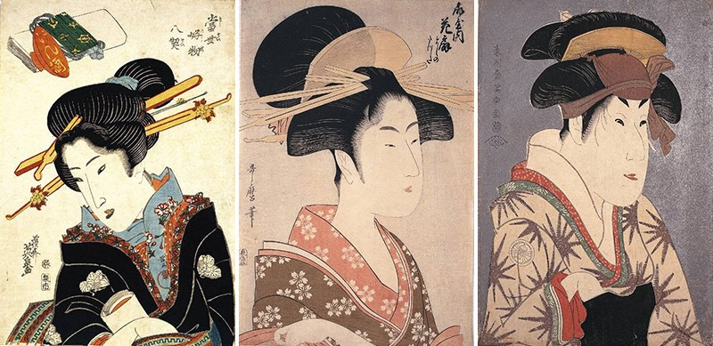
Стилі й манера виконання багато в чому успадковані від китайського традиційного живопису, але є й особливі, японські, «родзинки».
З-поміж таких - стиль «укійо-е» - гравюри на дереві, на яких зображено красунь-гейш, акторів театру Кабукі, борців сумо, різні природні краєвиди.
У контексті буддизму «укійо-е» означає буденне життя людини.
У створенні гравюри брали участь художник, різьбяр і друкар, а весь процес складався з кількох етапів: художник малював на білому папері картину, потім різьбяр наклеював малюнок на дерев’яну дошку і робив на його основі друковані форми, на які друкар потім наносив потрібні кольори й робив відбитки на злегка зволоженому рисовому папері.
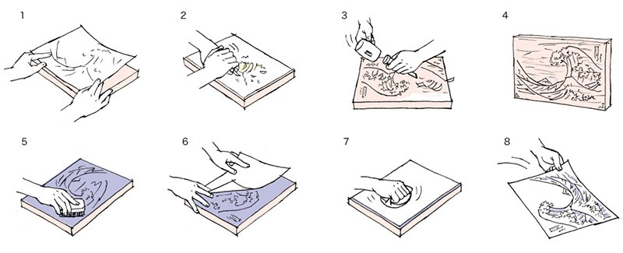
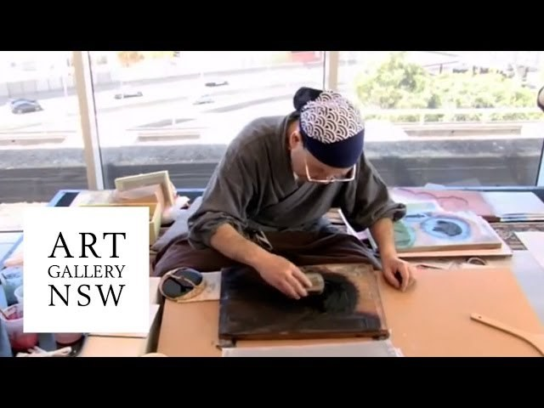
4 - Створення гравюри у стилі «укійо-е»
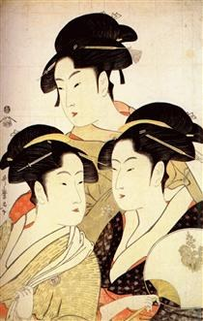
5 - Три красуні сучасності
- Один із найяскравіших майстрів японського мистецтва гравюри укійо-е Кітагава Утамаро (1753—1806) створив галерею портретів красунь, зібраних у серії альбомів.
- Художник повністю присвятив себе зображенню жанрових сцен із жінками в різноманітному вбранні. Він надзвичайно тонко відчував взаємозв'язок жесту і настрою, освітлення і виразу обличчя.
- На гравюрах ми бачимо витончених молодих японок у кімоно. Художника цікавили не лише зовнішність, а й характер персонажів. Зображуючи сцени з повсякденного життя, митець зумів виявити яскраву палітру людських емоцій і пристрастей.
- Колірна насиченість гравюр у поєднанні з пластичною лінією передає цілу гаму настроїв. Утамаро концентрує увагу на виразі обличчя, граційності жестів і поз.
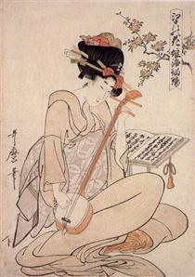
6 - Квіти Едо
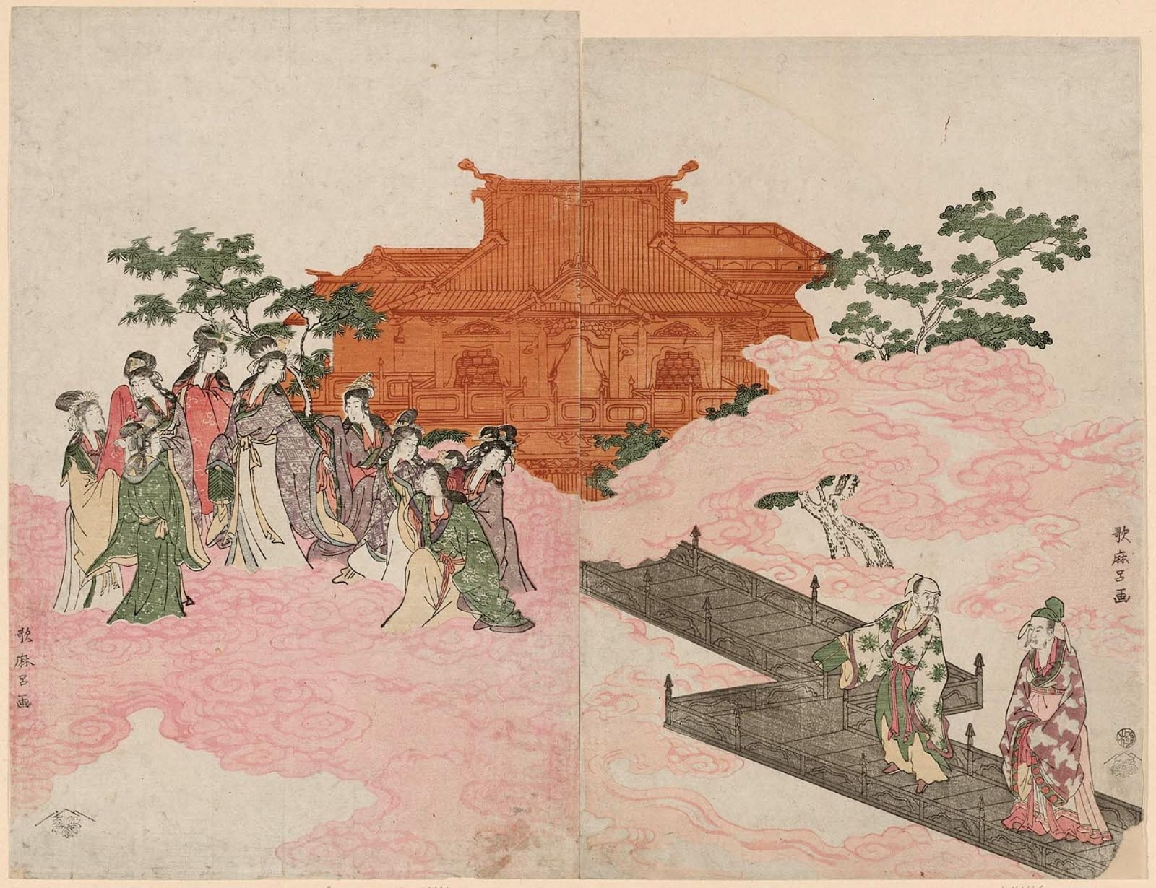
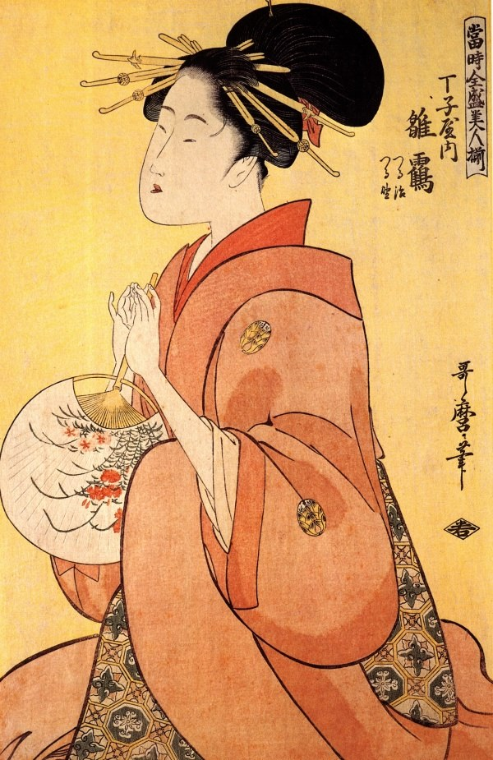
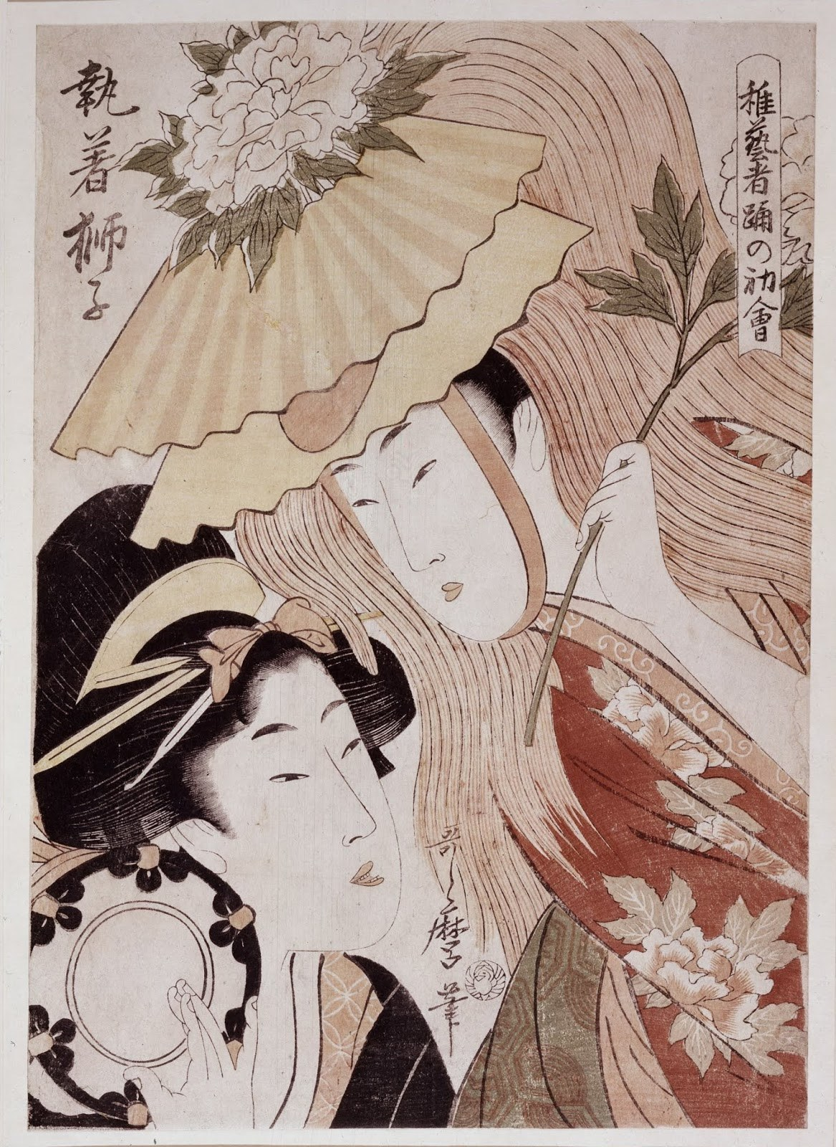
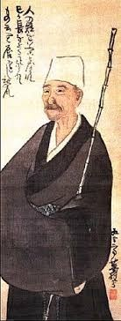
У творчості славетного поета-філософа Мацуо Басьо виражено душу Японії. У його тривіршах (хайку) відчувається ледь помітний сум:
На оголеній гілці
Ворона завмерла.
Осінній вечір!
Лише натяк на самотність, а мовби дотик до Вічності.
Втім, саме в натяку полягає таємниця японського мистецтва, в основу якого покладено певні естетичні принципи: лаконізм, живописність, надзвичайна виразність лінії.
Таким чином образи живопису і графіки далекосхідного регіону через художню символіку передавали широкий спектр почуттів, думок, ідеалів людей.
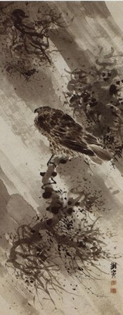
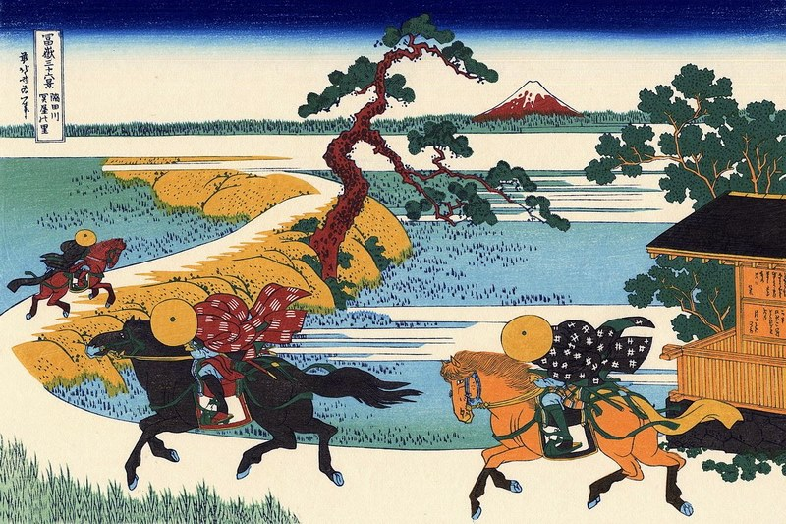

Мистецтву найвідомішого японського художника Кацусіке Хокусая (1760—1849) притаманні самобутність, невичерпна фантазія і новаторство в царині гравюри укійо-е.
Йому властиві небувалі раніше в японському мистецтві повнота охоплення життя, інтерес до всіх його проявів — від випадкової вуличної сцени до захопливих явищ природи.
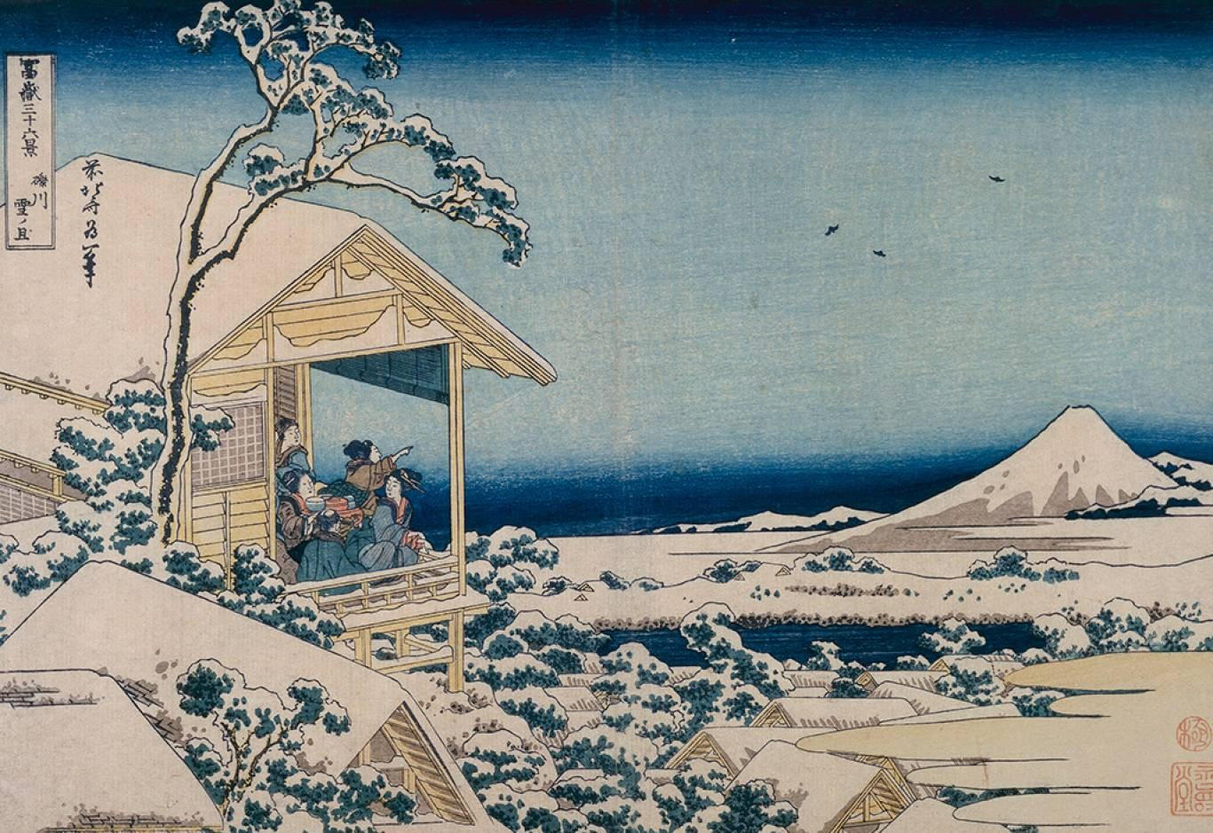
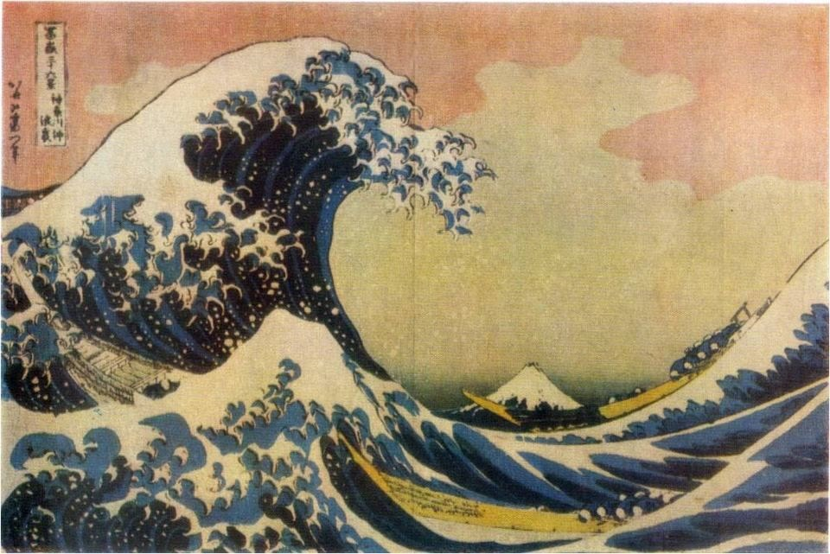
Застосування митцем кількох десятків псевдонімів свідчить про наполегливі пошуки власного стилю. Недарма багато своїх творів Хокусай підписував: «художник, одержимий малюнком». Хокусай був дуже плідним майстром: йому належить понад 30 тисяч гравюр і малюнків, більше 500 ілюстрованих книг.
Вершиною творчості майстра стала серія із 46 гравюр на дереві «Тридцять шість видів Фудзі», яку відкривала славетна «Велика хвиля в Канагаві»
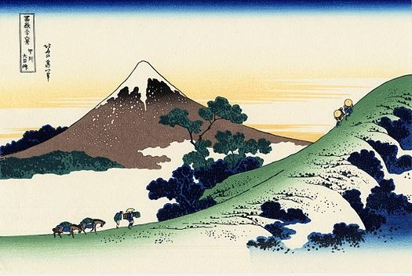
7 - «Тридцять шість видів Фудзі»
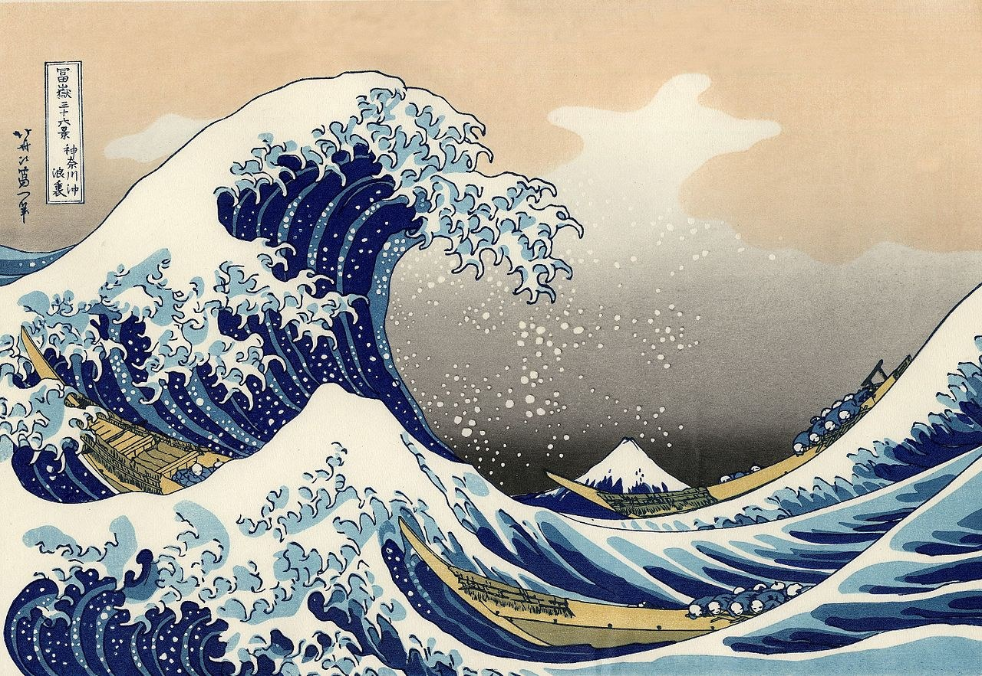
8 - «Велика хвиля в Канагаві»
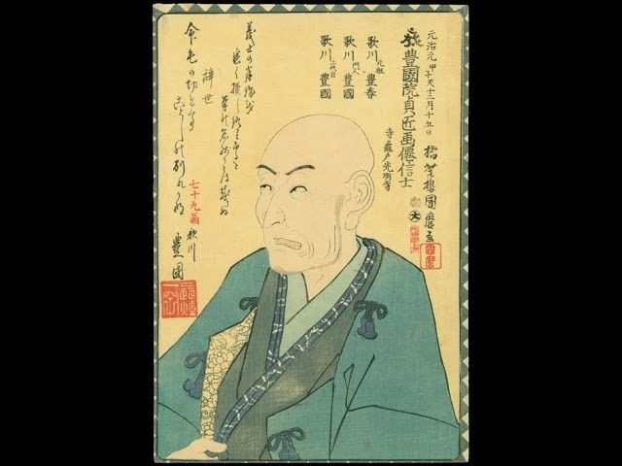
9 - Перегляд відеоматеріалу.
Японська гравюра укійо-е
Укійо-е – це унікальне явище, що привертало увагу відомих європейських митців, таких як Ван Гог, Моне, Мане та інші.
Дехто був їх поціновувачем, дехто – наприклад, Ван Гог, навіть їх наслідував.
Найвідомішою школою японського образотворчого мистецтва є школа Кано (15 — 19 століття), створена і розвинена представниками єдиного роду Кано. Твори школи користувалися особливою популярністю в середовищі японських можновладців.
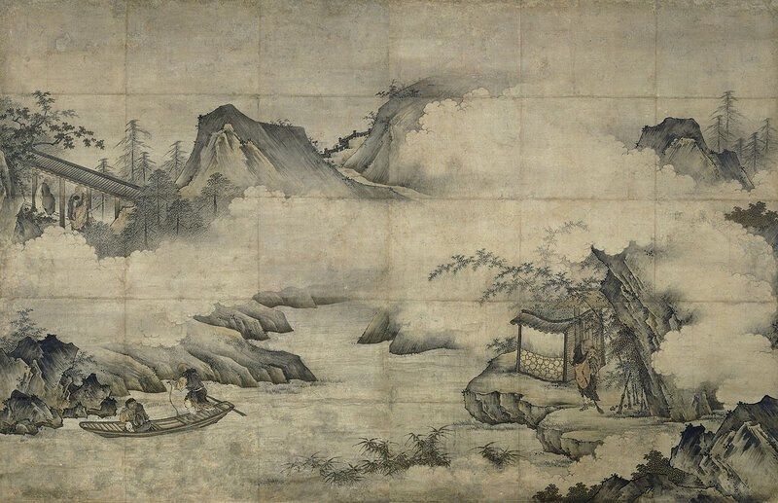
10 - Кано Мотонобу
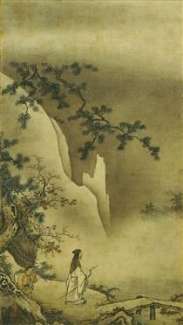
11 - Кано Масанобу

Художники школи Кано знані своїми чудовими розписами по шовку.

Відмітною рисою таких витворів є поєднання зображень реальних предметів і тварин, що перебувають на першому плані, з абстрактними складовими заднього плану (наприклад, хмарами).
Перегляд відеоматеріалу.
Розпис по шовку_Ватанабе Сейтей, 1851–1918.
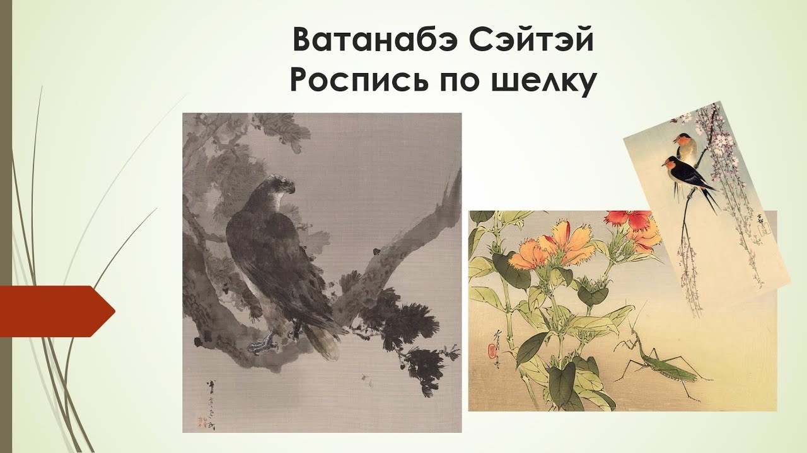
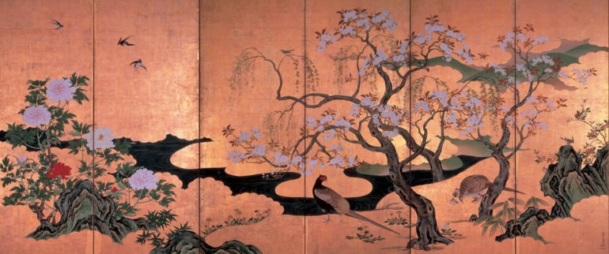
Яскравий розвиток у японському живописі отримали картини на ширмах, що поєднували функції меблів і мобільного стінопису.
Такі твори прикрашали храми, міські будинки й палаци аристократів. Рами ширми заповнені особливим цупким папером ручного виробництва (бьобу), який декорують малюнками, а краї прикрашають текстилем.
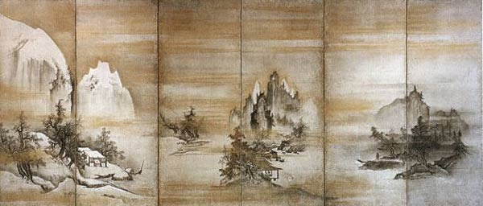
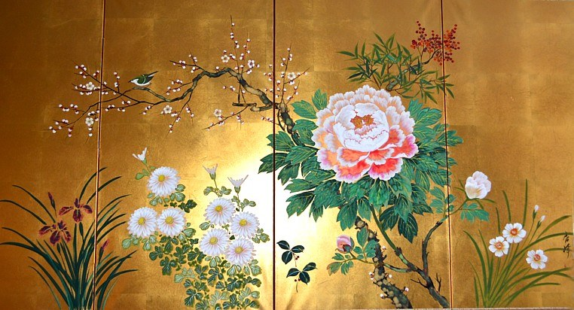
Милування природою, краєвидами, місяцем у небі, першим снігом або цвітом дикої сливи - усе це народжувало сюжети зображень на ширмах.
Узагалі ці сюжети різноманітні: від релігійних і міфологічних — до побутових сцен і краєвидів, що оспівують красу Японії. Зображення супроводжували віршами, що додавало виробам більшої мистецької вартості.
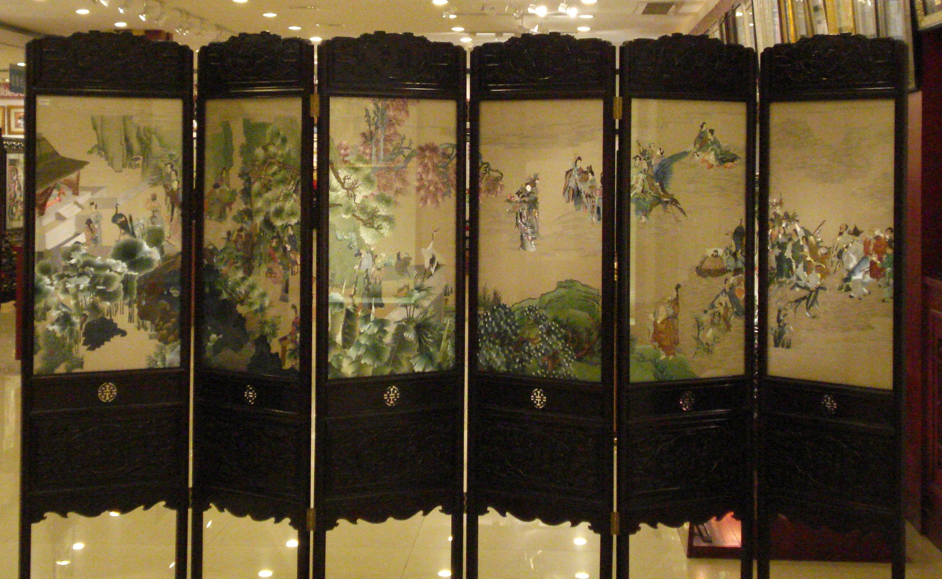
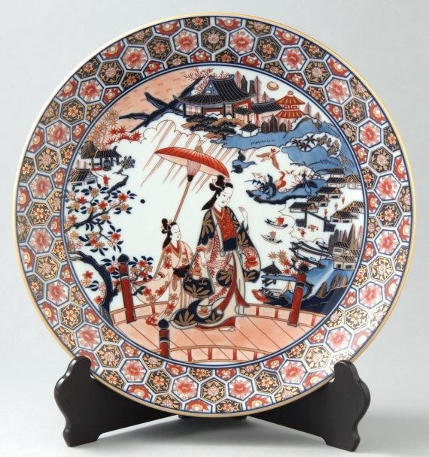
Розквіту декоративного мистецтва Країни Вранішнього Сонця сприяло обожнювання природи, що лежало в основі японської релігії.
Це й керамічні та порцелянові вироби, прикрашені тканини і одяг, різьблення по дереву, металу й кістці, красива зброя та багато іншого.
Фігурки-нецке, коробочки-інро (мініатюрні скриньки), лакові вироби, витончені косоде (кимоно з коротким рукавом) - усе це було оброблено з художнім смаком і витонченістю.
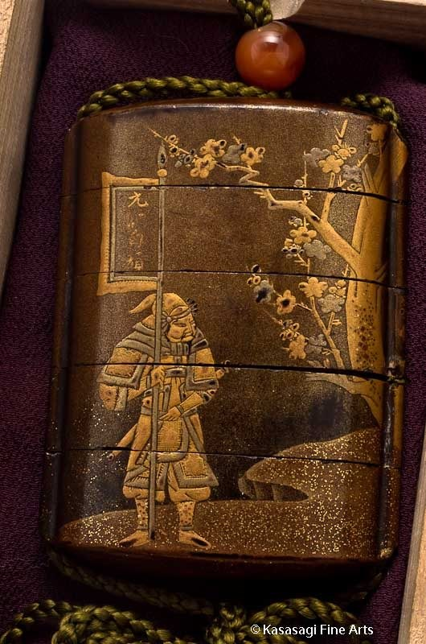
12 - Коробочки-інро (мініатюрні скриньки)
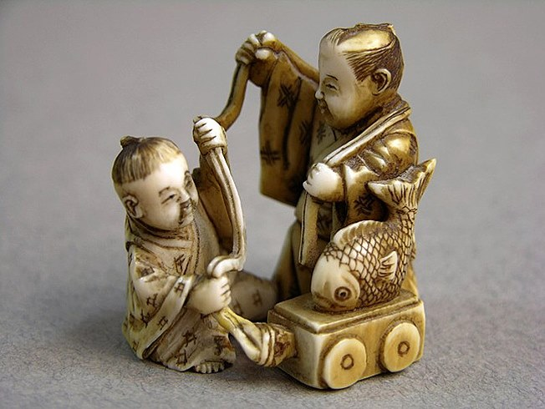
Своєрідною візитівкою декоративно-ужиткового мистецтва Японії є нецке — мініатюрні статуетки, виготовлені переважно з дерева чи слонової кістки.
Мистецька скарбничка
Нецке — мініатюрна японська скульптура, символічна фігурка, що мала прикладне походження, а нині використовується як твір мистецтва, амулет, брелок.
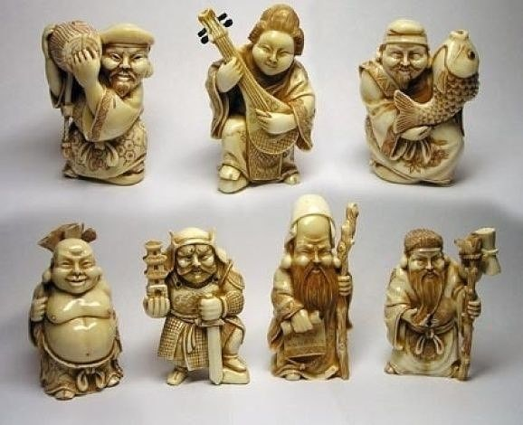
У давнину їх використовували для прикріплення до поясів кімоно ключів, гаманців, коробочок з ліками, а також слугували прикрасою для одягу. Їхні розміри становили 2,5-15 см.
Фігурки зображували богів, людей, тварин, кумедні сценки. Усі вони мали певне символічне тлумачення, тобто були символами щастя, добробуту, багатства, довголіття.
Перегляд відеоматеріалу.
Нецке - мініатюрна скульптура
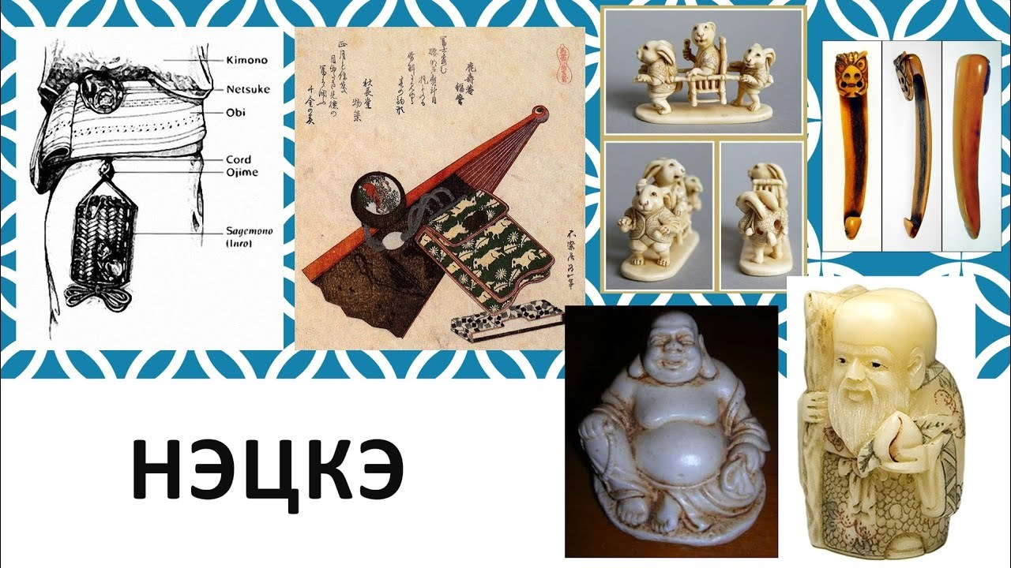
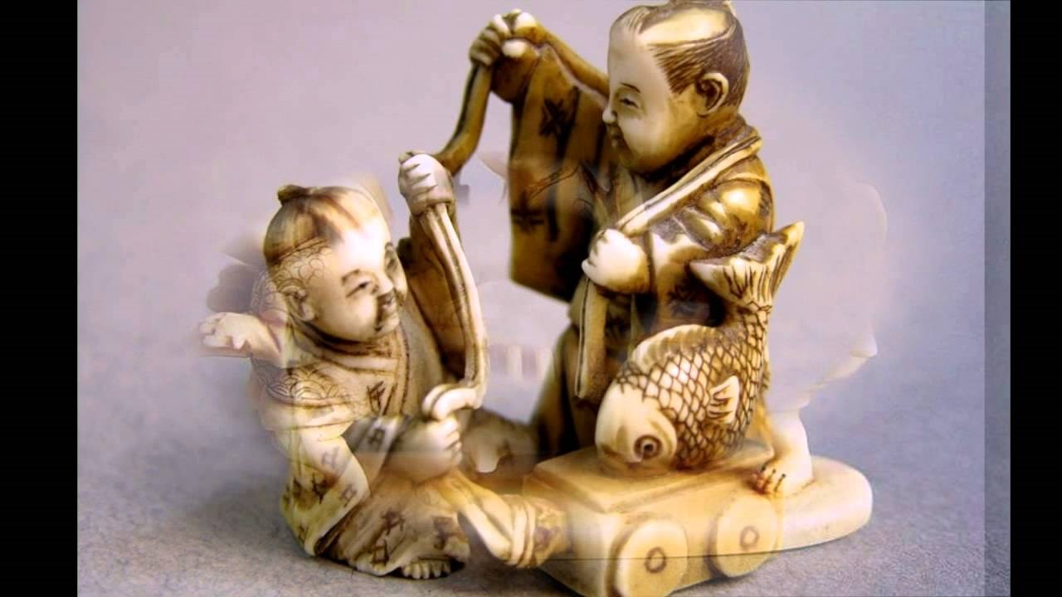

Мистецька скарбничка
Оригамі (оріґамі, орі — «складати», камі — «папір», тобто «складений папір») — мистецтво складання паперу. Метою цього мистецтва є створення витворів шляхом використання схеми геометричних згинів і складок.
Хоча, щодо походження оригамі є деякі розбіжності, але напевно можна сказати, що розвинулось оригамі саме в Японії. Спочатку це була забавка переважно для дітей, доки Йосідзава Акіра не додав нові технології, такі як мокре складання та система зображення отримання фігур, що отримала назву система Йосідзави-Рендлета.
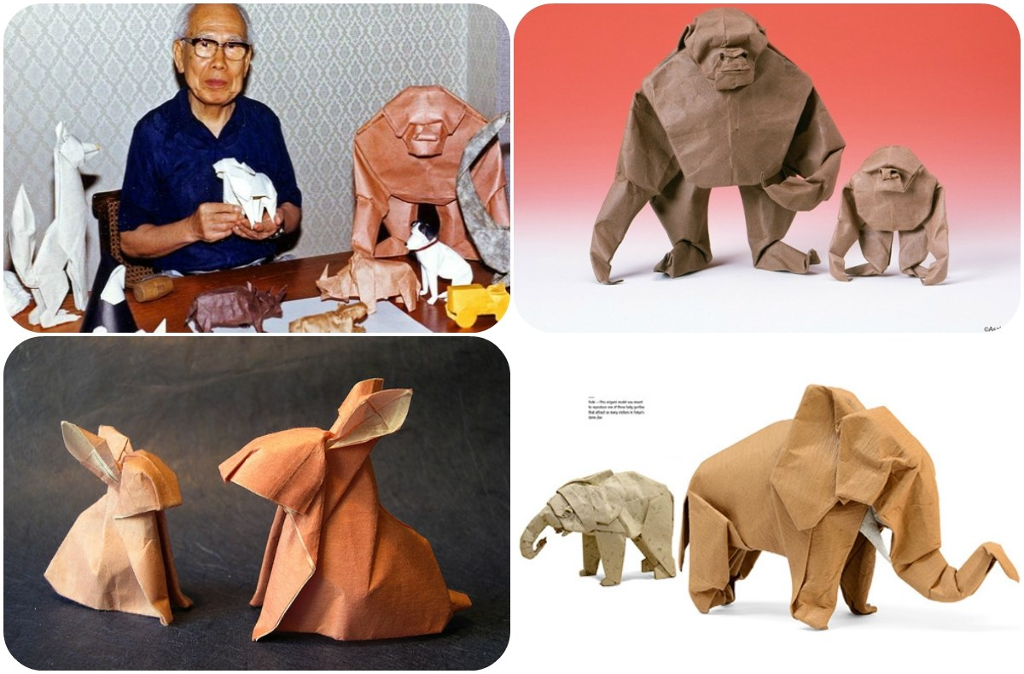
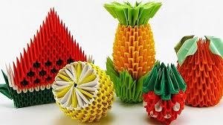
З 1960-х мистецтво оріґамі почало активно поширюватись у всьому світі, з'явилися такі напрями, як модульне орігамі, кірикомі, чисте оригамі.
Перегляд відеоматеріалу.
Мистецтво оригамі
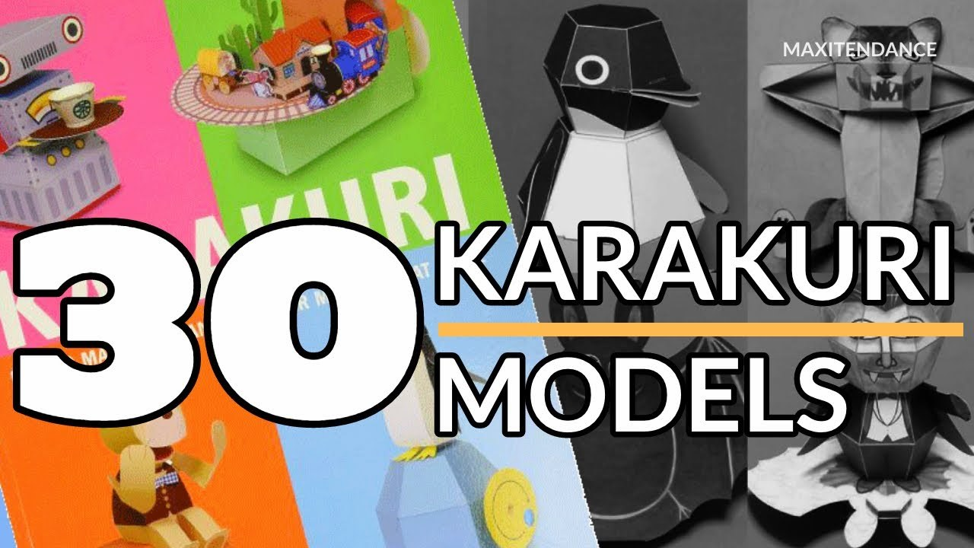
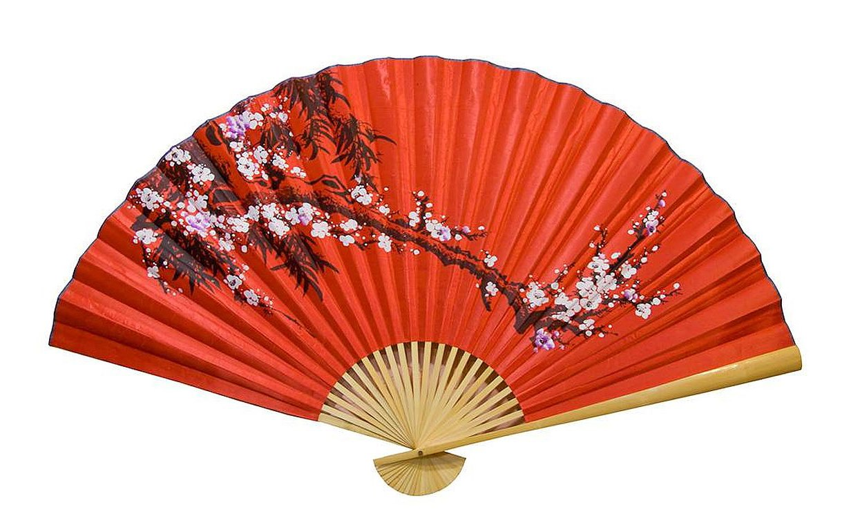
Віяло прийшло до Японії, мабуть, з Китаю. А японські майстри надали йому неповторного, витонченого вигляду.
Наприклад, віяло-утіва - суто японський винахід. Це віяло-пелюстка, виготовлене із цілісного шматка деревини й обтягнуте дорогим шовком або папером, на які нанесено красиві малюнки.
Перегляд відеоматеріалу.
Японське віяло
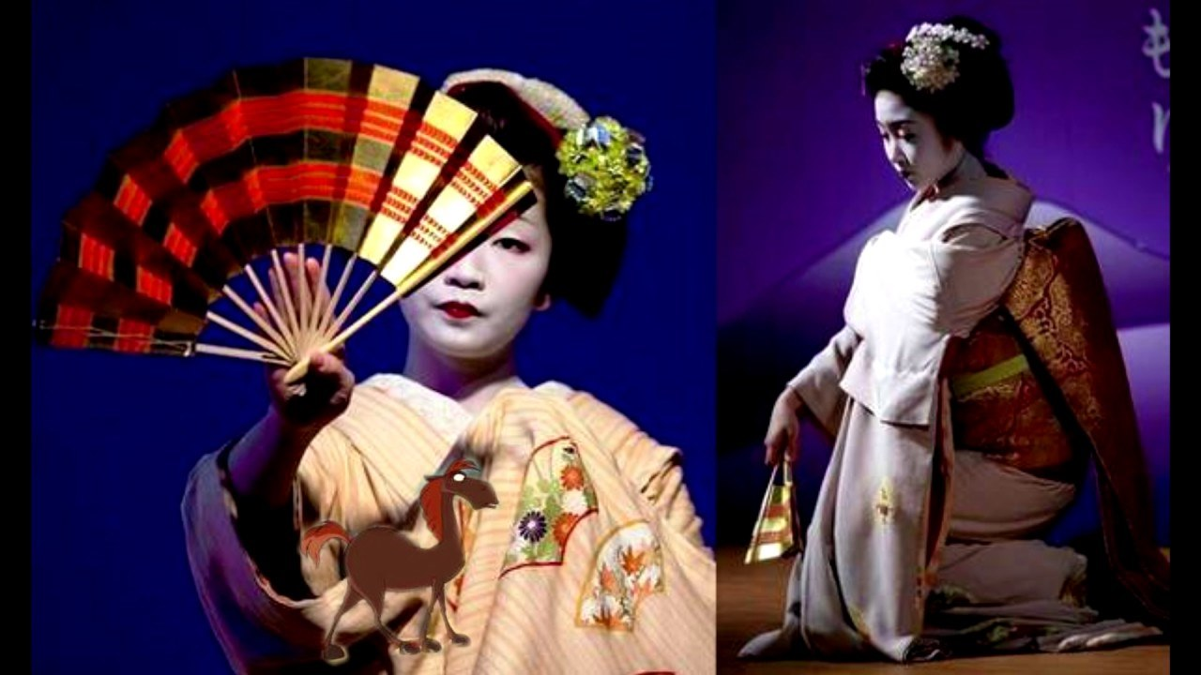
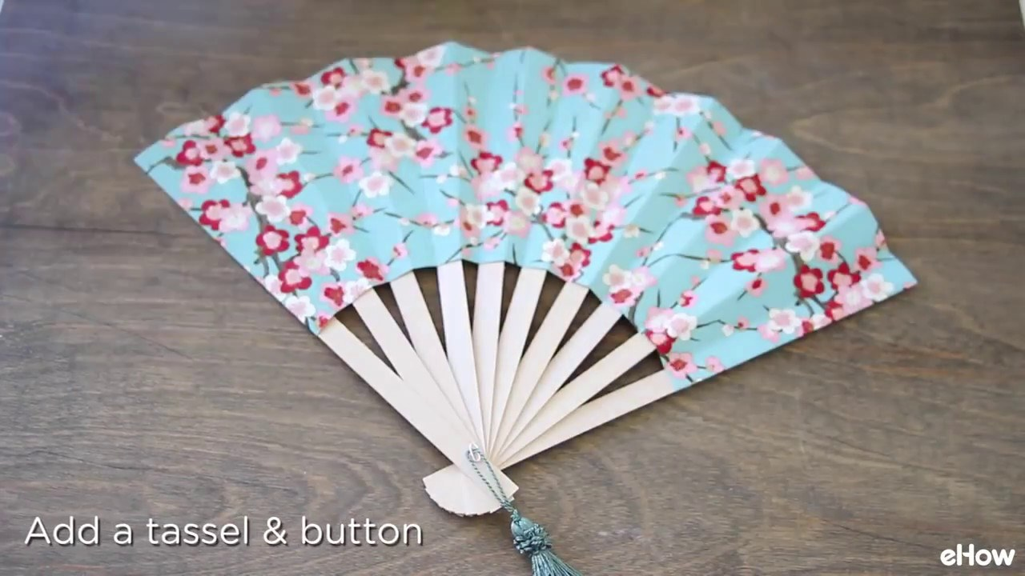
13 - Японське віяло. Майстер-клас.
Виконання творчого завдання.
Японське віяло
Узагальнення вивченого матеріалу.
- Схарактеризуйте стиль і манеру японської гравюри на дереві «укійо-е»
- Розкажіть про нецке - візитівку декоративно-ужиткового мистецтва Японії
- Чи сподобались вам картини на ширмах? Поділіться враженнями
- Чи зацікавило вас мистецтво оригамі?
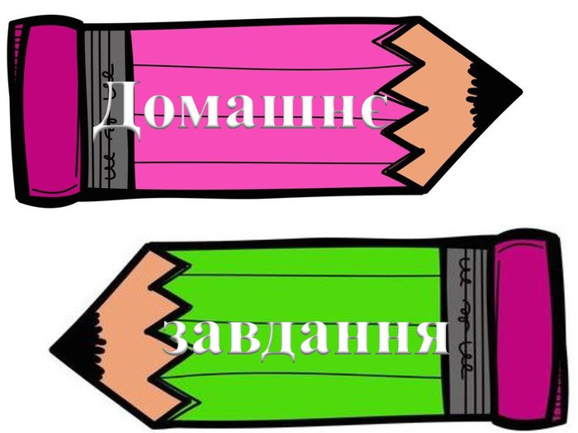
- Домашнє завдання.
- Самостійно поцікавтеся серіями гравюр К. Утамаро і К. Хокусая.
- Завершіть свою творчу роботу - японське віяло або фігурку - оригамі (на вибір)
- Презентацію підготувала Галак Юлія Михайлівна
